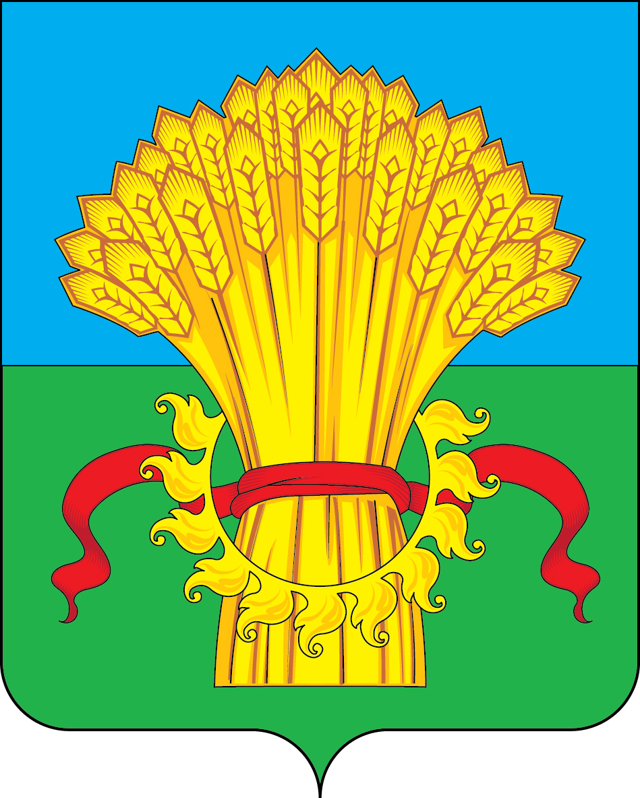
ТУЛЬСКАЯ ОБЛАСТЬ
МУНИЦИПАЛЬНОЕ ОБРАЗОВАНИЕ КАМЕНСКИЙ РАЙОН
КОНТРОЛЬНО-СЧЕТНАЯ КОМИССИЯ
МУНИЦИПАЛЬНОГО ОБРАЗОВАНИЯ КАМЕНСКИЙ РАЙОН
301990, Российская Федерация, Тульская область, Каменский район, с. Архангельское, ул. Тихомирова, д. 36 тел. 8(48744)2-14-09
Заключение 25
По результатам анализа ответа администрации от 12.03.2024 № 10-20/1010 по ранее направленному заключению 22 о проведении финансово-экономической экспертизы проекта
постановления администрации муниципального образования Каменский район «Об утверждении муниципальной программы «Повышение безопасности
дорожного движения муниципального образования Каменский район».

Основание проверки:
Статья 157 Бюджетного кодекса Российской Федерации, Положение «О контрольно-счетной комиссии МО Каменский район» (далее – КСК), утвержденное решением Собранием представителей МО Каменский район №37-5 от 20.12.2012 г. (далее – Собрание), письменное обращение в КСК ответственного исполнителя муниципальной программы.
Цель экспертизы: оценка обоснованности расходных обязательств муниципального образования Каменский район, утверждаемых проектом постановления, соответствие проекта постановлениям администрации муниципального образования Каменский район от 06.12.2022 №399 «Об утверждении Порядка разработки, реализации и оценки эффективности муниципальных программ муниципального образования Каменский район» (далее - Постановление №399).
Предмет мероприятия: Проект постановления, материалы и документы финансово-экономических обоснований.
Объекты мероприятия: администрация МО Каменский район.
Замечания и недостатки, выявленные в предыдущей проверки (заключение 22).
Установлены нарушения/недостатки при формировании и исполнении бюджетов : кол-во – 1 , млн. руб. – 0,0
1. В нарушение статьи 179 Бюджетного кодекса Российской Федерации постановления № 399:
1.1. Нарушен срок утверждения муниципальной программы. (В соответствии п. 3.20 постановления № 399, муниципальные программы подлежат утверждению до представления проекта бюджета на очередной финансовый год и плановый период в Собрание представителей муниципального образования Каменский район).
1.2. Пояснительная записка не соответствует требованиям, установленным п. 3.17 Постановления - № 399.
1.3. Проведение финансово-экономической экспертизы в полном объеме не представляется возможным. Пояснительную записку необходимо оформить в соответствии с требованиями, установленными п. 3.17 Постановления - № 399.

До 14.03.2024 предоставить в КСК МО Каменский район:
1. Пояснительную записку, отвечающую требованиям, установленным п. 3.17 Постановления - № 399.
2. Информацию, подтверждающую исполнение п. 3.19. Постановления - № 399.
3. Информацию о причинах нарушения п. 3.20 Постановления - № 399.

Анализ устранения замечаний о предоставлении:
1. Пояснительную записку, отвечающую требованиям, установленным п. 3.17 Постановления - № 399 – не устранено в полном объеме.
2. Информацию, подтверждающую исполнение п. 3.19. Постановления - № 399 – не устранено в полном объеме, пояснения о том, что программа не подлежала общественному обсуждению в связи с тем, что в программе изменяется исполнитель муниципальной программы, представлены без ссылки на законодательства о стратегическом планировании, подтверждающей законность утверждении муниципальной программы в нарушение, вышеуказанного пункта .
3. Информацию о причинах нарушения п. 3.20 Постановления - № 399 - не устранено.

Выводы КСК МО Каменский район по итогам повторной проверки:
1. Нарушения не устранены в полном объеме.
3. Отсутствует контроль со стороны руководства администрации за подготовкой и достоверностью документов проекта постановления ( в преамбуле письма от 12.03.2024 № 10-20/1010, указано, что Администрация муниципального образования Каменский район направляет для проведения экспертизы проект постановления администрация муниципального образования Каменский район «О внесении изменения в постановление администрации муниципального образования Каменский район от 24 января 2019 г. № 23 «Об утверждении муниципальной программы «Повышение безопасности дорожного движения в муниципальном образовании Каменский район», а направляется проект постановления администрация муниципального образования Каменский район «Об утверждении муниципальной программы «Повышение безопасности дорожного движения в муниципальном образовании Каменский район», нарушения фактически не устраняются).

Председатель Контрольно-счетной комиссии С.Н. Колобков
муниципального образования Каменский район
13.03.2024 г.

